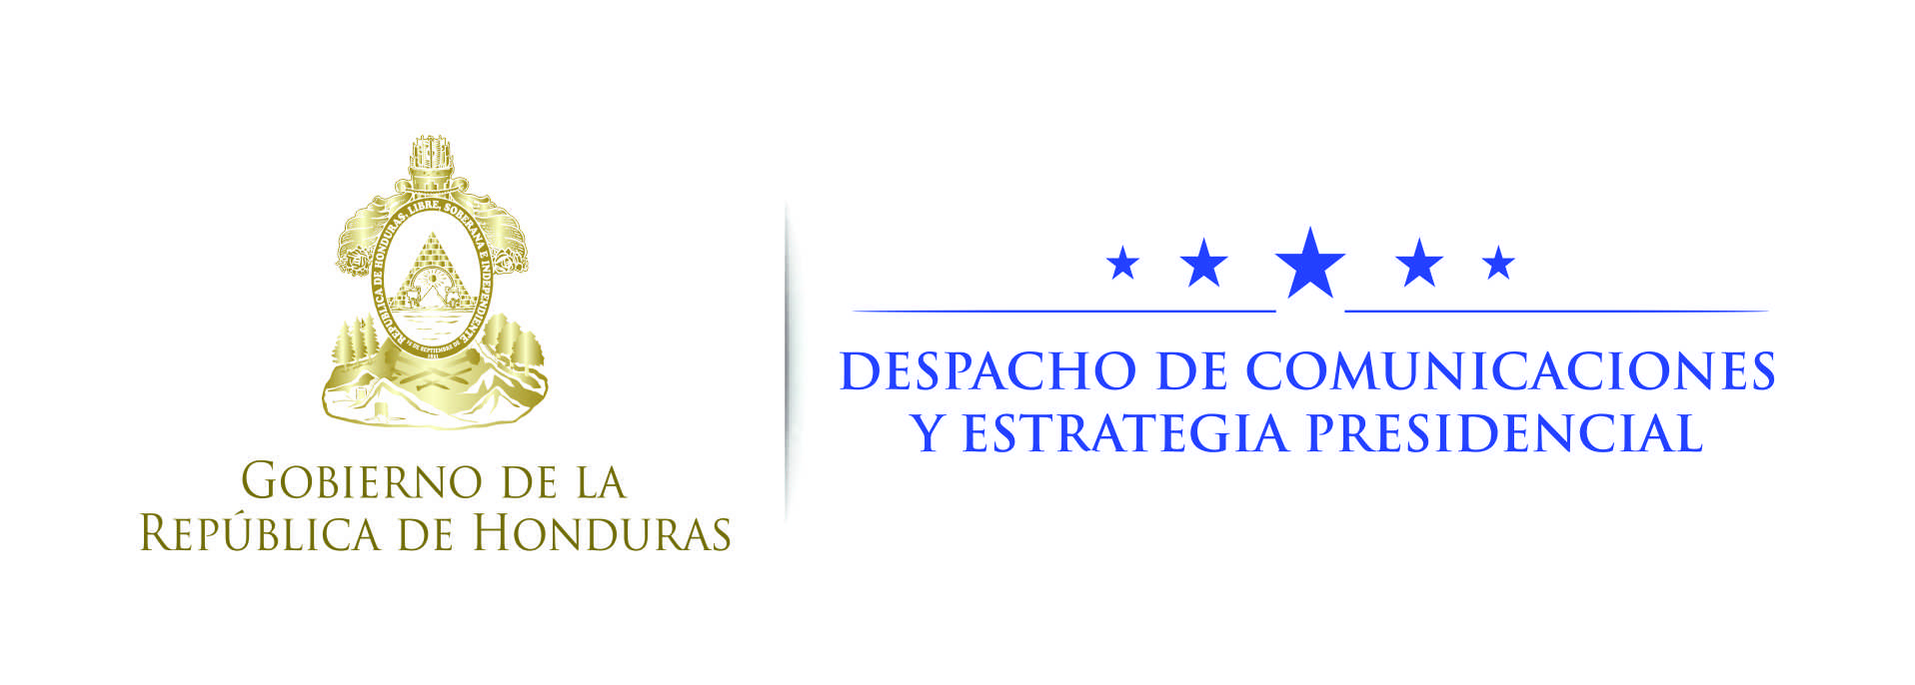

Nota de prensa

Presidente Hernández:
“No se permitirá injerencia extranjera en temas de orden político”
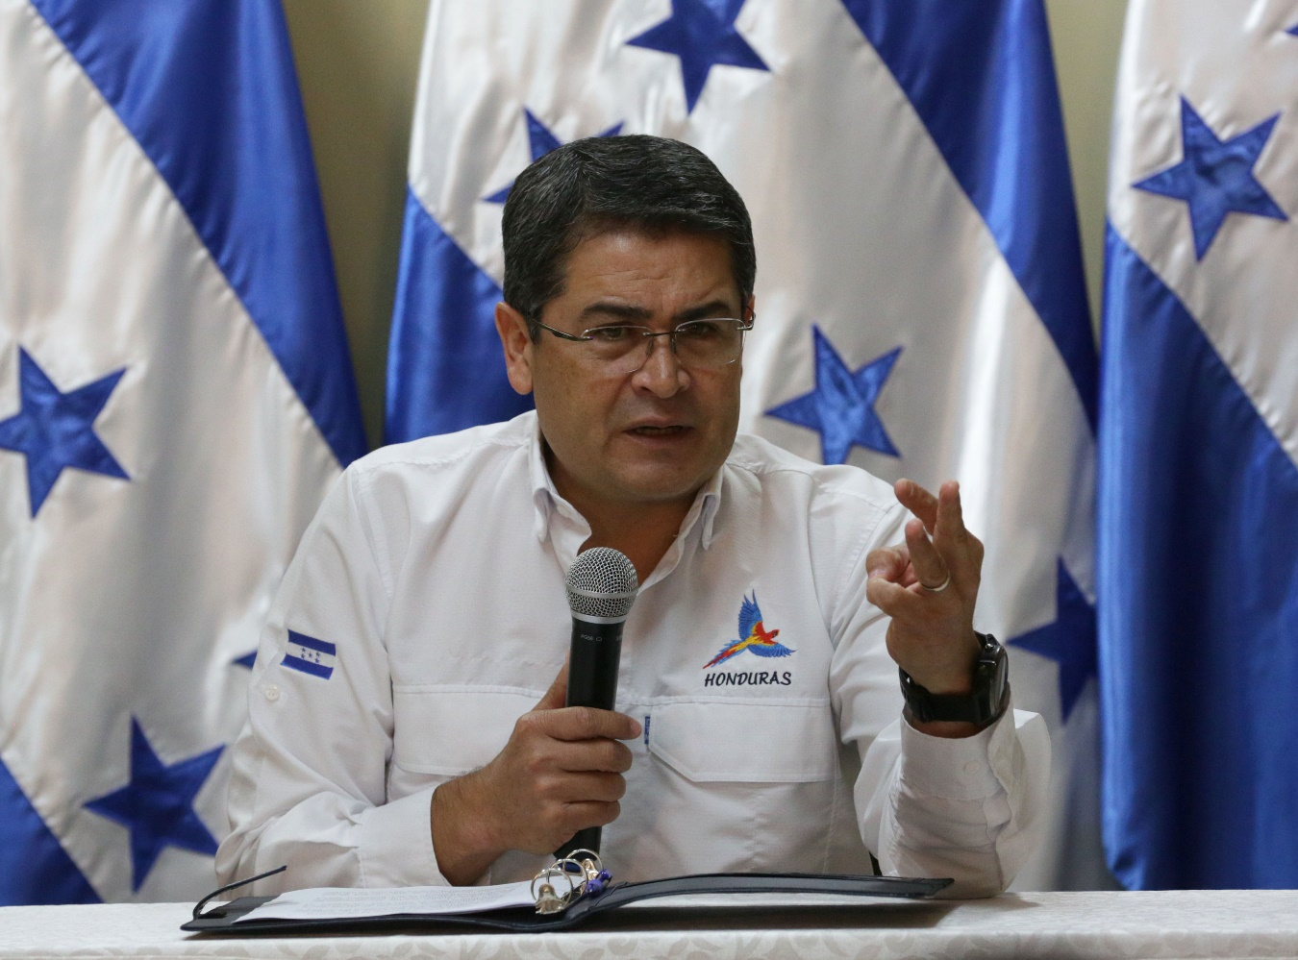
- Invita a todo extranjero demócrata para que venga a observar el proceso electoral.
- “Entre más medidas de transparencia existan en el proceso electoral, mejor es para el pueblo hondureño”, expresa.

Tegucigalpa, 22 de agosto. “No se permitirá injerencia extranjera en temas de orden político, más que los parámetros que la ley permita”, advirtió hoy el presidente Juan Orlando Hernández.
En conferencia de prensa, Hernández explicó que escuchó de uno de sus colaboradores que existe una tendencia fuerte de creer que los ataques de la oposición en Honduras contra la Organización de Estados Americanos (OEA) venían ordenados desde Sudamérica, por las demandas que este organismo ha venido impulsando ante la crisis en Venezuela.
El gobernante se refirió a este tema ante una pregunta sobre declaraciones del candidato presidencial de la Alianza de Oposición, Salvador Nasralla, en contra de la OEA.
Hay “tantas especulaciones que se pueden dar o cosas que pueden tener cierta dosis de verdad”, acotó.
Hernández dijo que “creo que los hondureños tenemos que buscar que todo aquel extranjero demócrata que quiera venir a observar el proceso, no solo el día de la elección, sino desde antes, lo haga porque eso le dará legitimidad al proceso”.
“Y sobre todo –enfatizó- que nosotros los hondureños vayamos a participar masivamente por quien quiera” votar.
“El deber en una sociedad es ir a votar”, recalcó.

Un patrón de ataque
El presidente Hernández dijo que ha visto un patrón de conducta particularmente de los grupos que conforman la Alianza entre Libre y los seguidores del PAC, que ahora tienen un nuevo candidato, atacando la institucionalidad y el sistema electoral.
“Creo que el expresidente (Manuel) Zelaya advirtió que si no le daban un representante en el Tribunal Supremo de Elecciones iban a ocurrir todas estas cosas”, añadió.
Pero consideró que “hay una premisa: que entre más medidas de transparencia existan en el proceso electoral, mejor es para el pueblo hondureño”.
“Es evidente que hay una línea del expresidente Zelaya a través de su candidato presidencial y de su Alianza de atacar el proceso”, insistió.
Asimismo, expresó que hay “algunos que dicen que lo que ocurre en la Universidad es parte de esa estrategia y lo que ocurre en tomas en diferentes lugares del país”.

